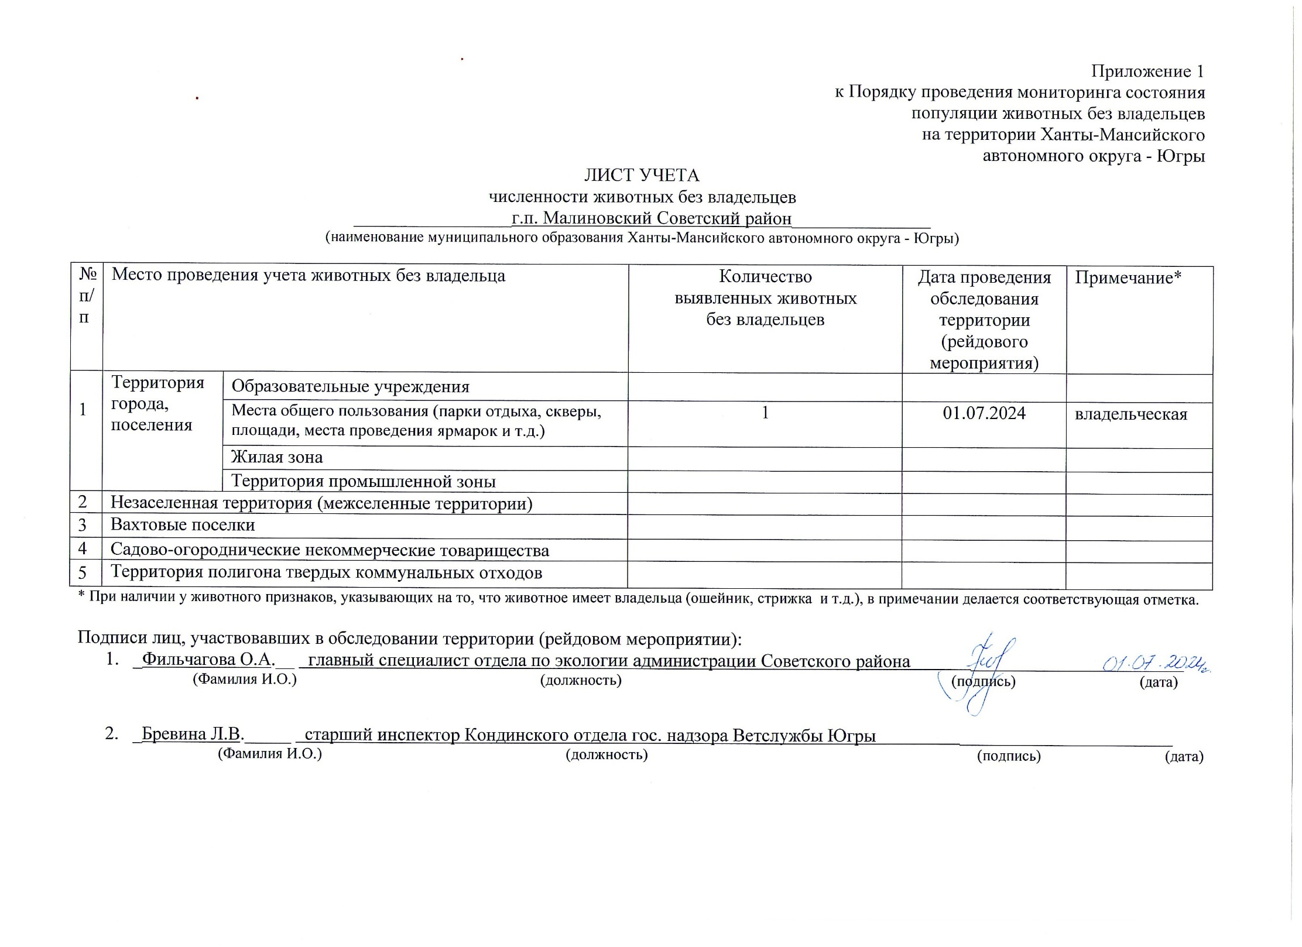

Фотоматериал

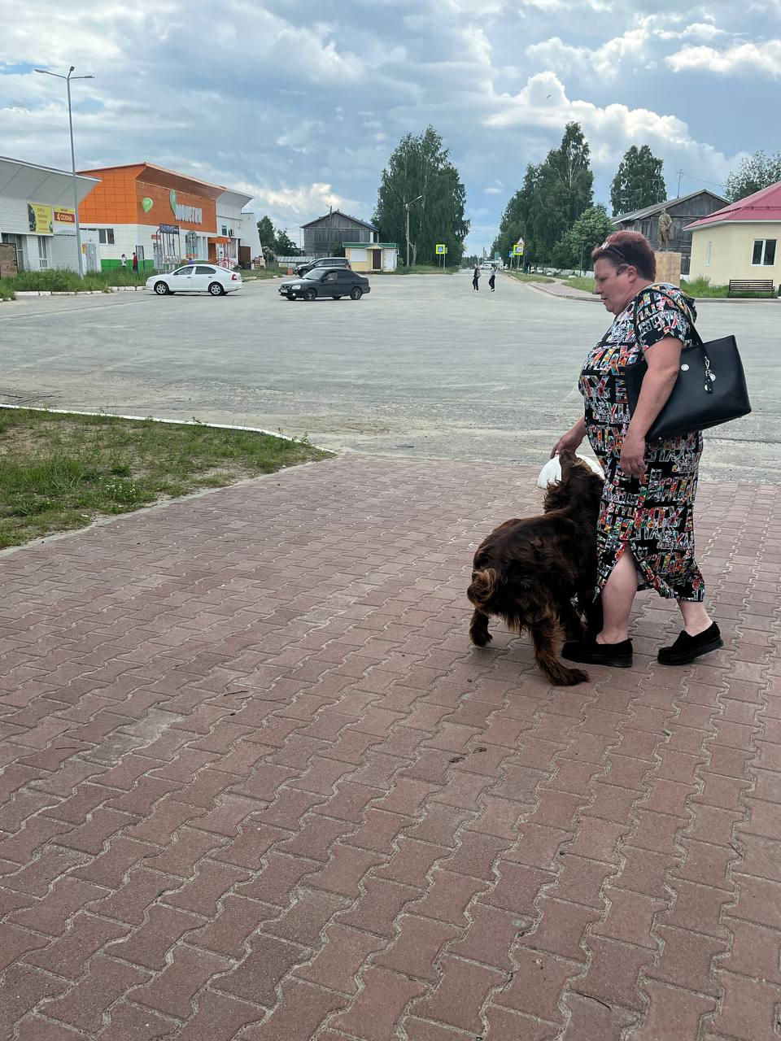
г.п. Малиновский ул. Ленина, д. 17

